<< 映画『４アウト』のエキストラ募集 >>
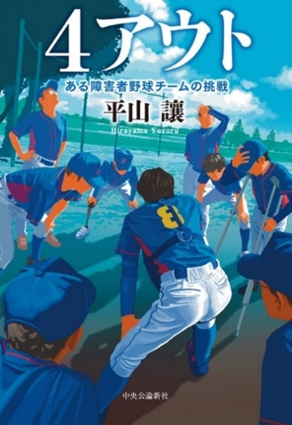
実話を元にした身体障害者野球の映画。主演を務めるのは誰もが知る国民的アイドル
⾝体的個性や⼈間的個性に溢れたエンターテイメント・ムービーです！
【募集要項】
野球大会の観客、係員など(男女年齢問わず) 80名ほど

【撮影日程】
2026年2／１3日(金)、14 (土)、15(日)、17(火)、18(水)
8時〜16時ころ

【撮影予定地】 群馬県前橋市あるいは桐生市の野球場

【応募方法】
下記 QRコードから募集フォームにお名前、ご都合の良い日程などを記入頂き
ご応募お願いします。
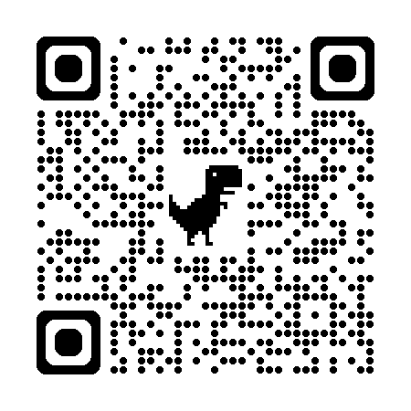
※応募者多数の場合は抽選になります。当選の場合は2日前までにご連絡差し上げます。

【注意事項】
食事は当日の撮影スケジュールに準じて提供させて頂きます。
作品内容や出演者に関する質問には、製作の都合上ご返答できない場合がございますのでご了承下さい。
ボランティエキストラの為、交通費・駐車場代・出演料の支給はございませんが、記念品を進呈させて頂きます。
撮影当日の出演者へのサイン、握手、現場の写真及びムービー撮影行為は禁止とさせて頂きます。
配信メールや撮影で知りえた情報に関して、メールやインターネット掲示板・ブログ・X・SNS等で公表することは厳禁です。
天候の事情で急遽スケジュールが変更になる場合がございます。ご理解ください.

問い合わせ先 ：「４アウト」映画事務局・荒井 rairaino1@yahoo.co.jp

【4アウト チャンネル】
https://youtube.com/channel/UCeR0eAtgvPdIrQU7UwxNAIA?si=Ri3kM70go7jTITga

